**メディアプログラミング課題―６**

学籍番号：16FI107

氏　名　：堀越勇矢

**課題１．**テーマ６での演習の結果として，トーラスの並行光線レンダリングと点光源でのレンダリング表示を示しなさい．その違いを説明しなさい．

　生成された画像を以下に示す．



図 1：トーラスの平行光線レンダリング



図 2：トーラスの点光源でのレンダリング

　平行光源は，無限遠と見なせるような位置に光源があるような場合を指す．平行に光が到達するので，光の強さや方向は常に同じ．

　点光源は，各方向に光を放つ小さな光源と見なすことできる．局所的に物体を照らすので，光源と物体の照らされる箇所の距離によって輝度が変わってくる．

**課題２．**第１５回の演習結果として，球のワイヤフレーム表示を示しなさい．また，平行光線でのレンダリング結果も示しなさい．

　生成された画像を以下に示す．

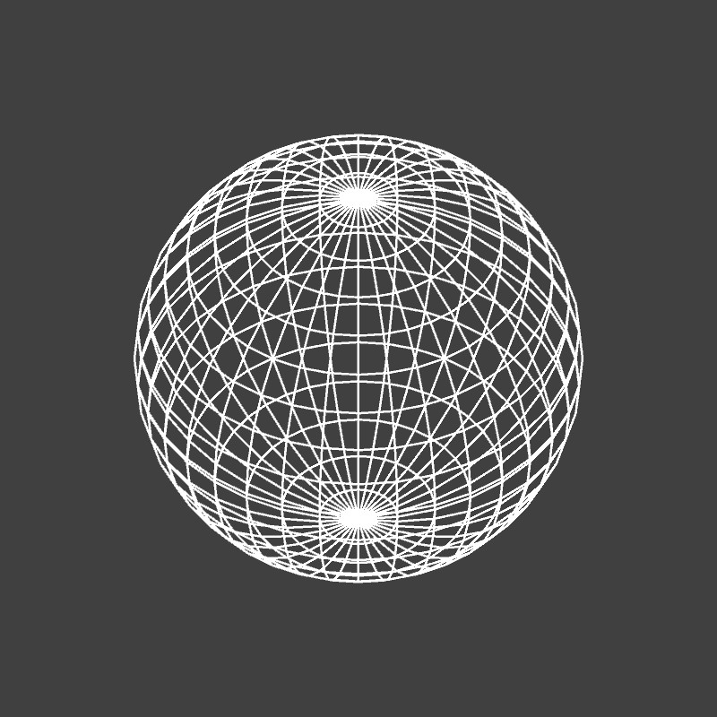

図 3：球のワイヤーフレーム

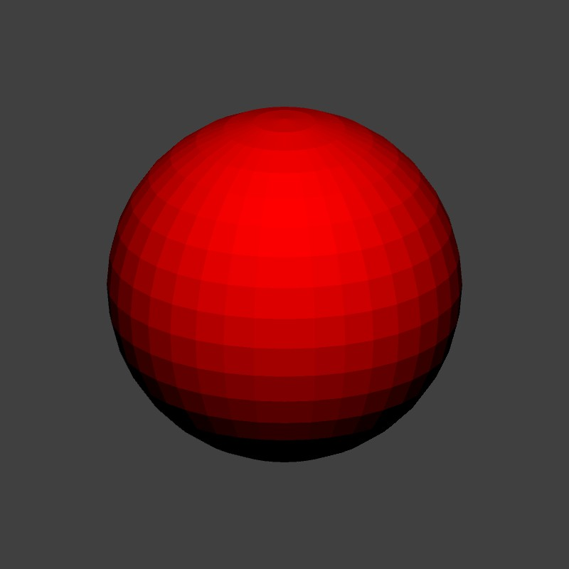

図 4：平行光線による球のレンダリング

**考察：**テーマ「３Ｄグラフィックス」の演習を通して得られた知見について述べなさい．

空間上の線や面の設定はベクトルの考えを使って表現できること分かった．ランバート反射では，面の法線ベクトルと光源の方向ベクトルを利用して表現できることが分かった．また，3DCG全般で，座標の設定やベクトルの計算順序など，パラメータの設定や計算は丁寧に厳密に行っていく必要があることを理解した．

光源の設定にはいくつかの種類があり，平行光線では距離による輝度の差異は無いことや，点光源では照らされる物体の面の距離を考慮する必要性があることが分かった．